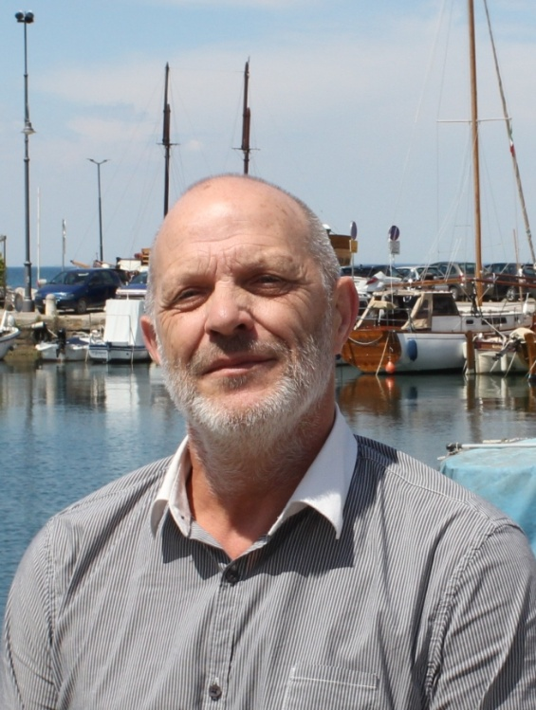
Sono Bruno Orlando di Capodistria e mi candido al parlamento della RS perché ritengo che le nostre istituzioni negli ultimi anni si siano indebolite.
Per questo motivo intendo coinvolgere al massimo le nostre istituzioni nei processi decisionali anche nelle questioni di competenza del Parlamento sloveno.
Solo coinvolgendo nel lavoro, tutti questi soggetti, si potrà evidenziare e concordare una linea politica comune da proporre alle autorità statali e comunali. Una volta raggiunta un’identità di vedute sulle nostre necessità, dovremo tutti assieme e ciascuno nel proprio ruolo, difendere incondizionatamente tali posizioni.
Ma non basta sapere cosa c’è da fare, bisogna farlo anche bene perciò ritengo che le nostre Comunità autogestite debbano rinforzare i servizi professionali con alcuni nuovi quadri dai profili specifici quali legali e funzionari amministrativi. Questi quadri ci consentiranno di riappropriarci del diritto di gestire autonomamente i nostri elenchi elettorali. A tale scopo mi attendo che anche la Comunità autogestita costiera si dedichi alla preparazione e accoglimento di un regolamento comune sulla costituzione e modus operandi delle commissioni per l’accoglimento delle richieste d’iscrizione ai nostri elenchi elettorali.
M’impegnerò per ottenere sufficienti mezzi finanziari che consentano alle nostre istituzioni di operare a favore del mantenimento del nostro patrimonio linguistico, culturale e sociale.
Assieme alle nostre Comunità autogestite e il centro regionale RTV per i programmi italiani intendo avviare l’iter per la preparazione di una legge specifica che garantisca l’autonomia e i finanziamenti di questi programmi.
Dedicherò particolare attenzione all’ulteriore sviluppo dei nostri centri scolastici: spazi, requisiti e soprattutto quadri che offrino ai nostri figli una preparazione di quanto migliore livello.
A tale scopo mi batterò per la creazione di un capitolo di spesa stabile, per l’assegnazione di borse di studio specifiche per profili pedagogici e amministrativi.
Intendo insistere affinché diventi obbligatoria la modulistica bilingue, anche per quei soggetti economici che offrono servizi di interesse pubblico, quali banche, assicurazioni e poste.
Vigilerò sulla realizzazione delle norme vigenti e quando possibile proporrò il miglioramento delle stesse.
La prima cosa che farò se sarò eletto, sarà di consultare i nostri organi rappresentativi, per evidenziare ciò che impedisce di garantire alla nostra gente un trattamento uniforme e dignitoso in conformità dei diritti sanciti dalla Costituzione della RS.
Per raggiungere tali traguardi, chiederò di far parte di quelle commissioni parlamentari, le cui decisioni influiscono sulla realizzazione dei nostri interessi. Penso alle commissioni cultura, interni istruzione e tutela dell’infanzia.
Non intendo firmare accordi con forze politiche chiaramente avverse alla nostra causa e alla nostra presenza legittima e storica sul territorio.
Non intendo, se eletto, candidarmi ad altri organi rappresentativi della Comunità nazionale italiana.
La mia promessa:
lavorare seriamente e mantenere la dignità personale e l’orgoglio nazionale.

